 | BAN TỔ CHỨC GIẢI THƯỞNG  MÙA HÈ SÁNG TẠO VIẾT ỨNG DỤNG  PHẦN MỀM NGUỒN MỞ – 2014

TÀI LIỆU HƯỚNG DẪN BIÊN DỊCH

Mã ý tưởng: MHST14-12
Tên dự án: Xây dựng ứng dụng giao diện OPAC trên Android để tra cứu hệ thống thư viện KOHA

- Yêu cầu hệ thống:
  - Eclipse (3.6) trở lên.
  - Java JDK 6 trở lên.
  - Điện thoại HĐH Android.

- Tải về Android SDK:
  - Link: http://developer.android.com/sdk/index.html
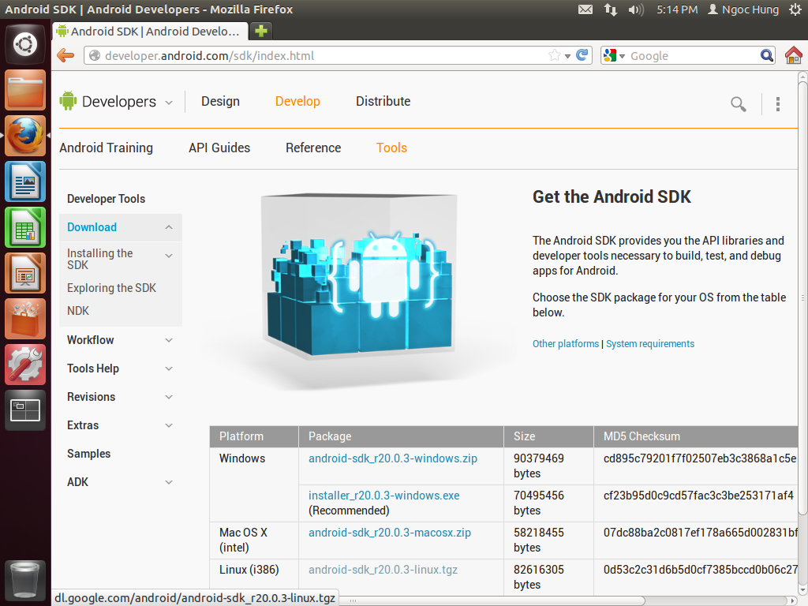
  - Ứng với Ubuntu Linux: Tải về tập tin .tgz.
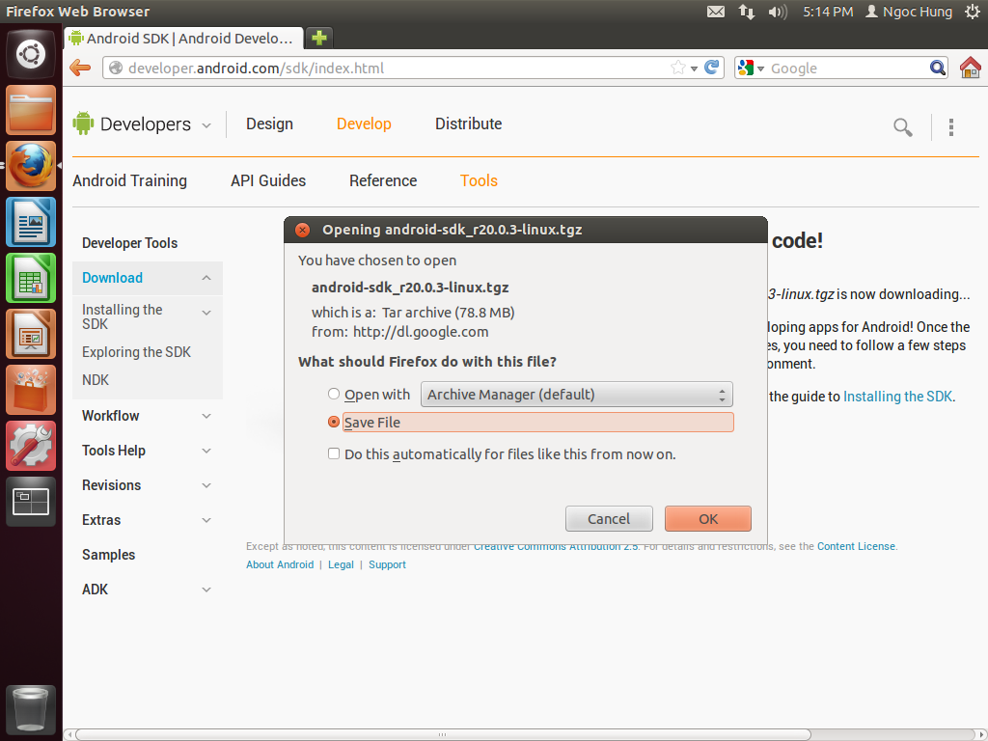
  - Giải nén tập tin vừa tải về. Theo mặc định, sẽ được thư mục android-sdk-linux.
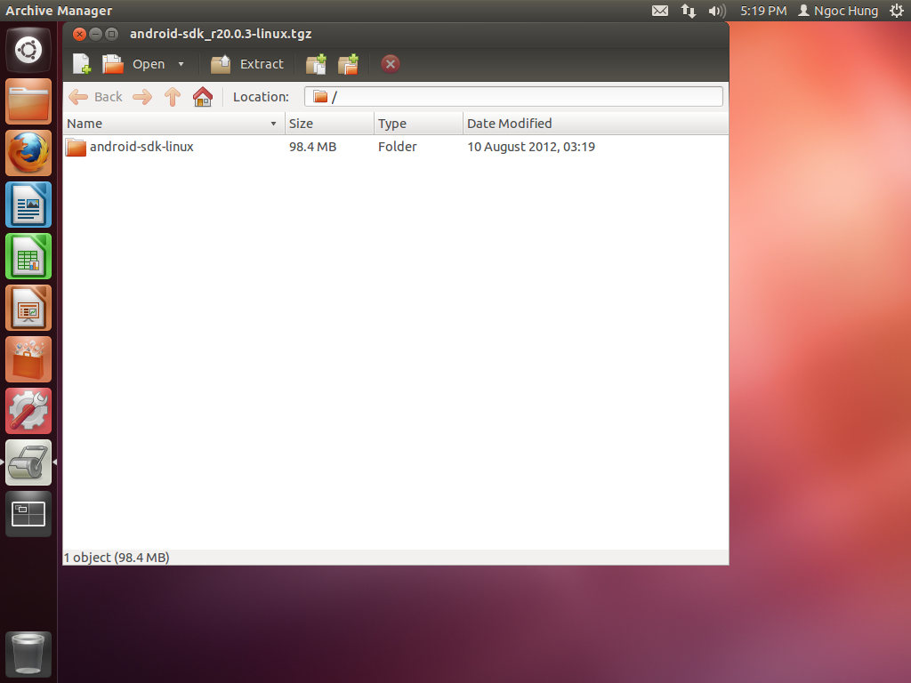
  - Ghi nhớ đường dẫn đến thư mục trên.
- Cài đặt ADT Plugin:
  - Khởi động Eclipse, chọn Help > Install New Software.
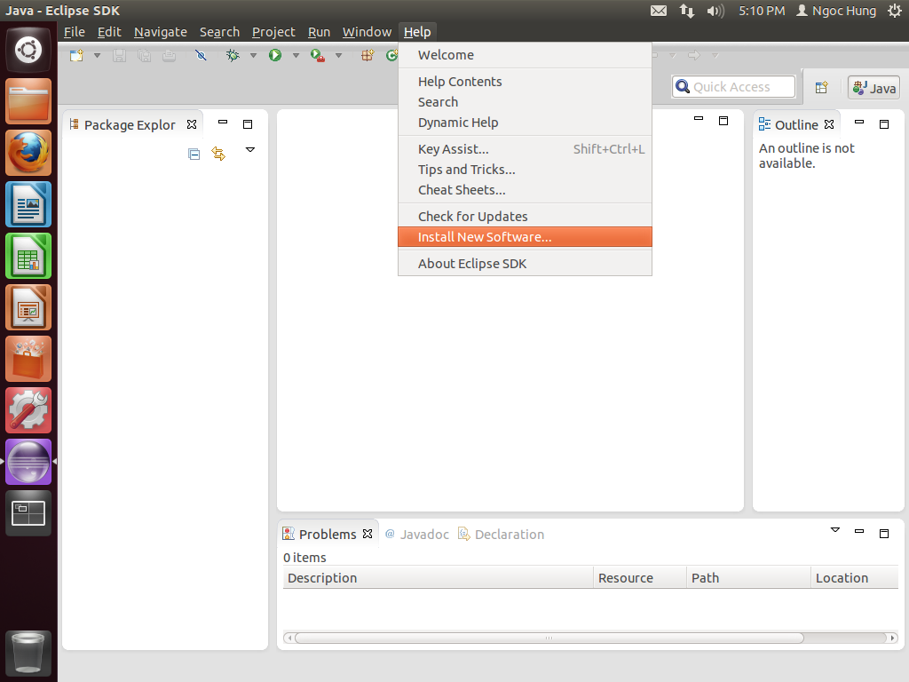
  - Bấm Add, góc trên bên phải.
  - Xuất hiện hộp thoại Add Repository, nhập "ADT Plugin" vào mục Name và đường dẫn sau vào mục Location: https://dl-ssl.google.com/android/eclipse/
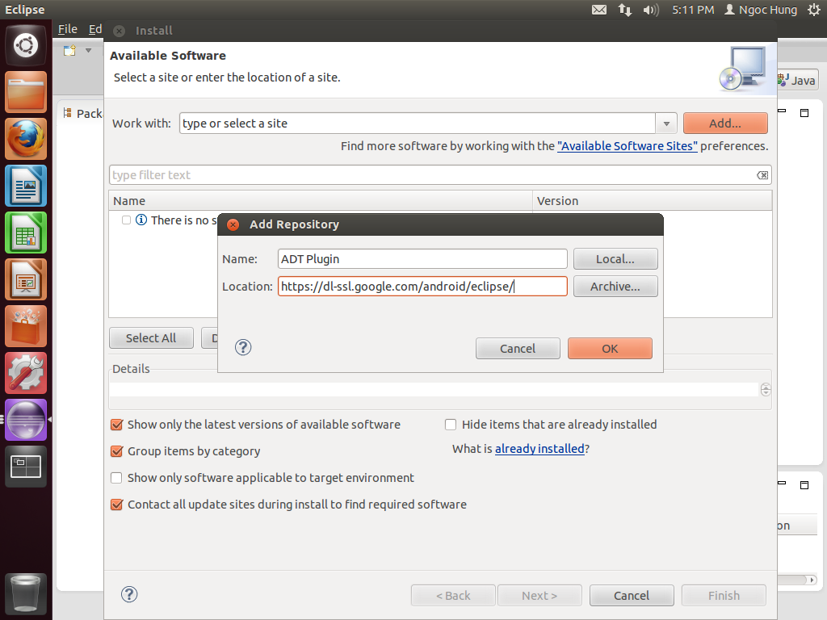
  - Bấm OK.
  - Trong hộp thoại Available Software, tích vào checkbox Developer Tools và bấm Next.
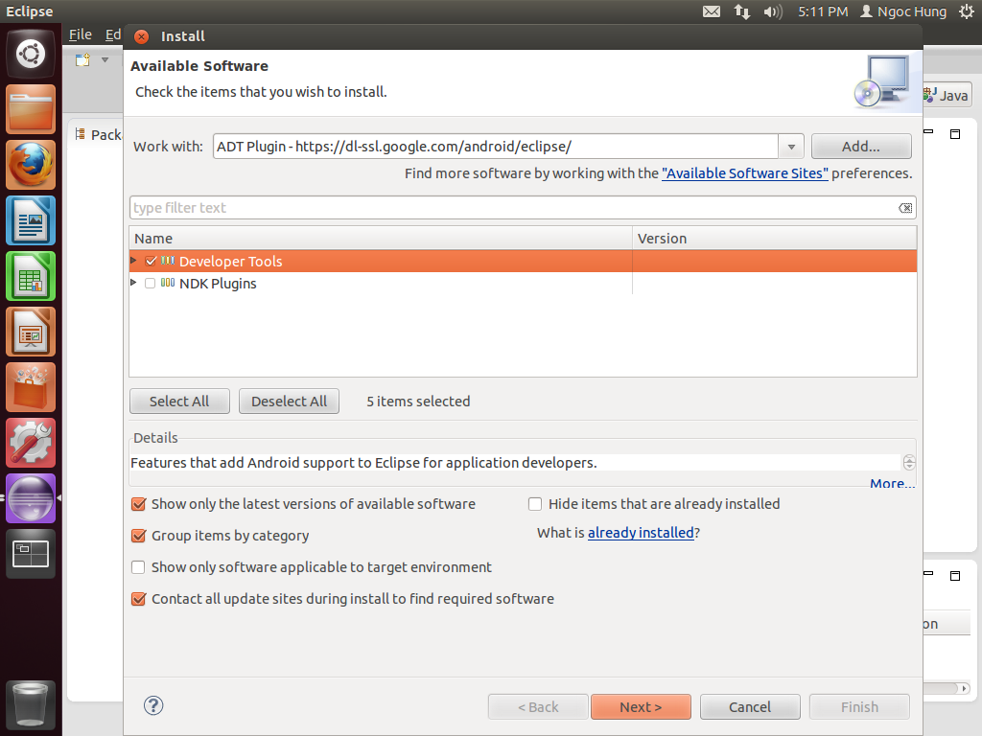
  - Cửa sổ tiếp theo là danh sách những công cụ sẽ được tải xuống. Bấm Next.
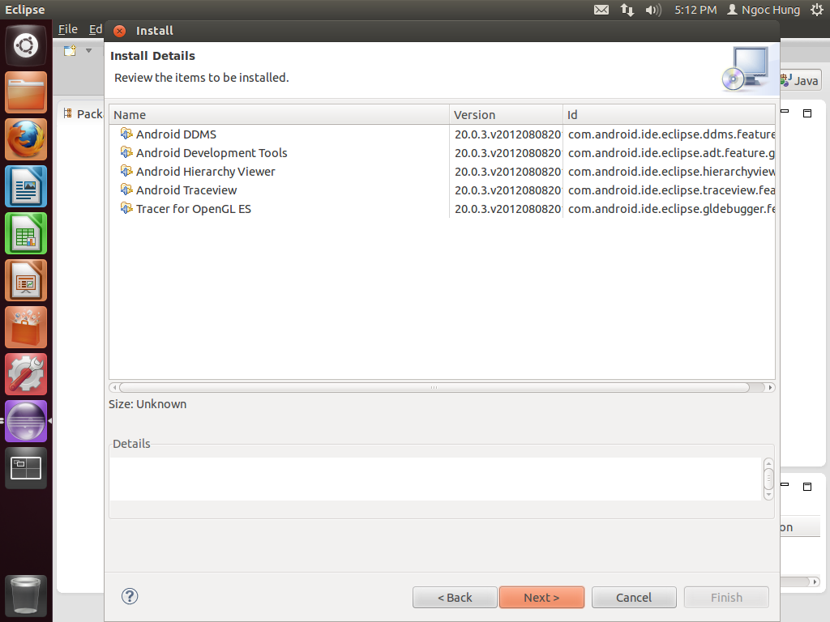
  - Đồng ý với thỏa thuận bản quyền. Bấm Finish.
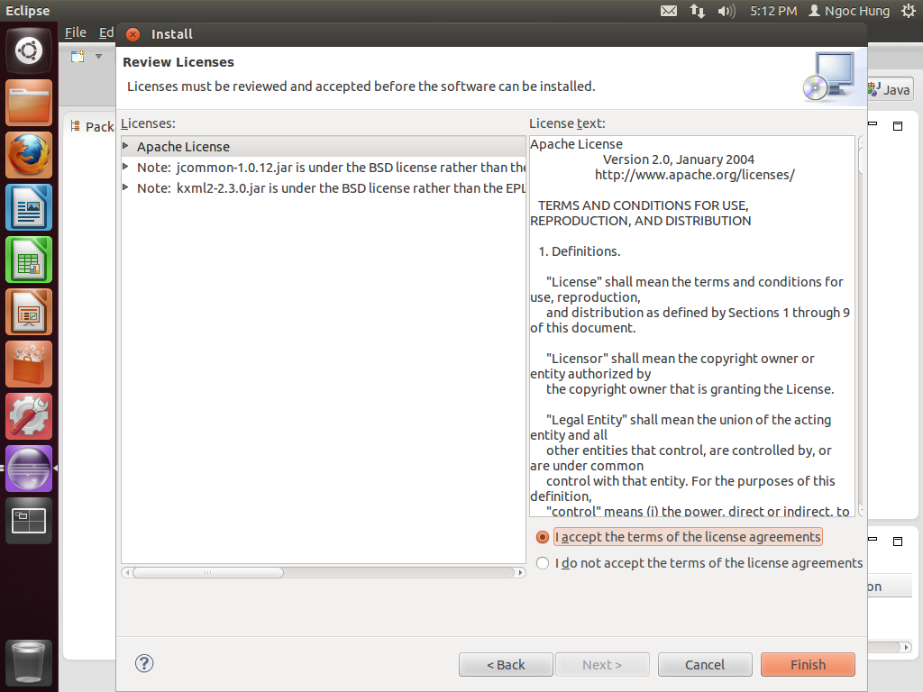
  - Nếu xuất hiện cửa sổ Security Warning, bấm OK.
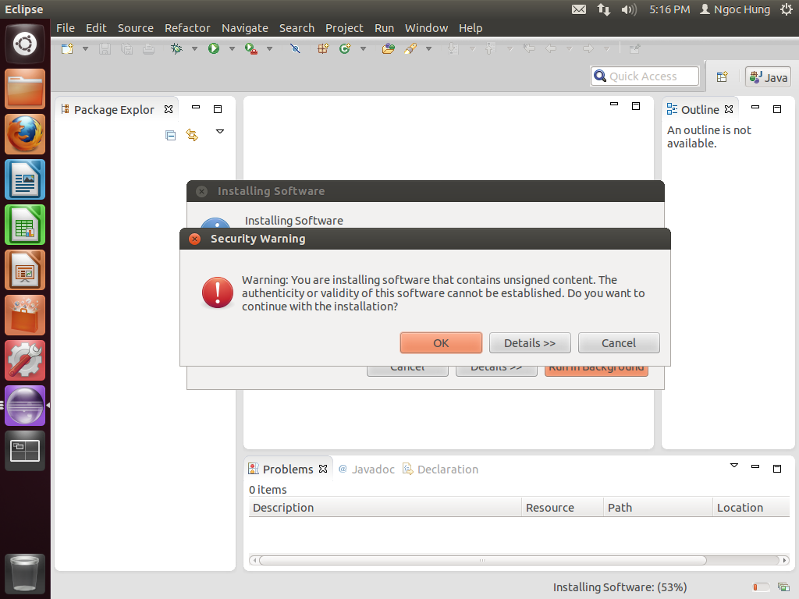
  - Khởi động lại Eclipse sau khi cài đặt hoàn tất.
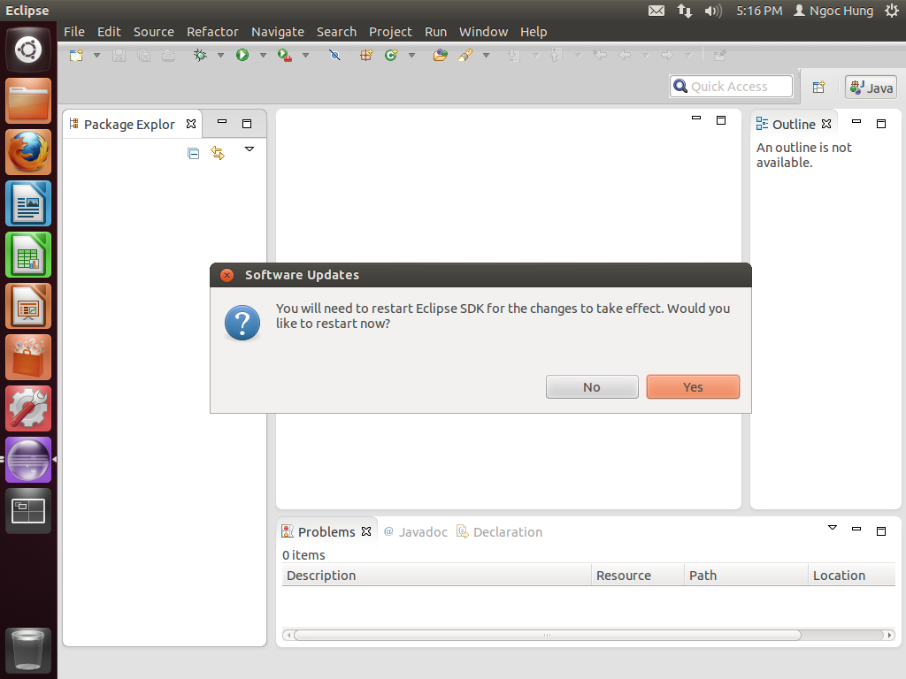

Cấu hình cho ADT Plugin:
Sau khi khởi động lại Eclipse xong:
  - Trong màn hình "Welcome to Android Development" mới xuất hiện, chọn Use existing SDKs.
  - Duyệt và tìm đến nơi lưu thư mục Android SDK vừa tải về.
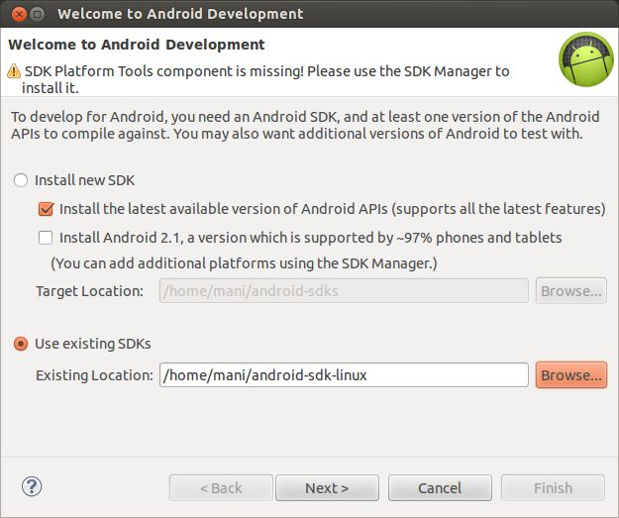
  - Bấm Next.

  - Chọn Window → Android SDK Manager.
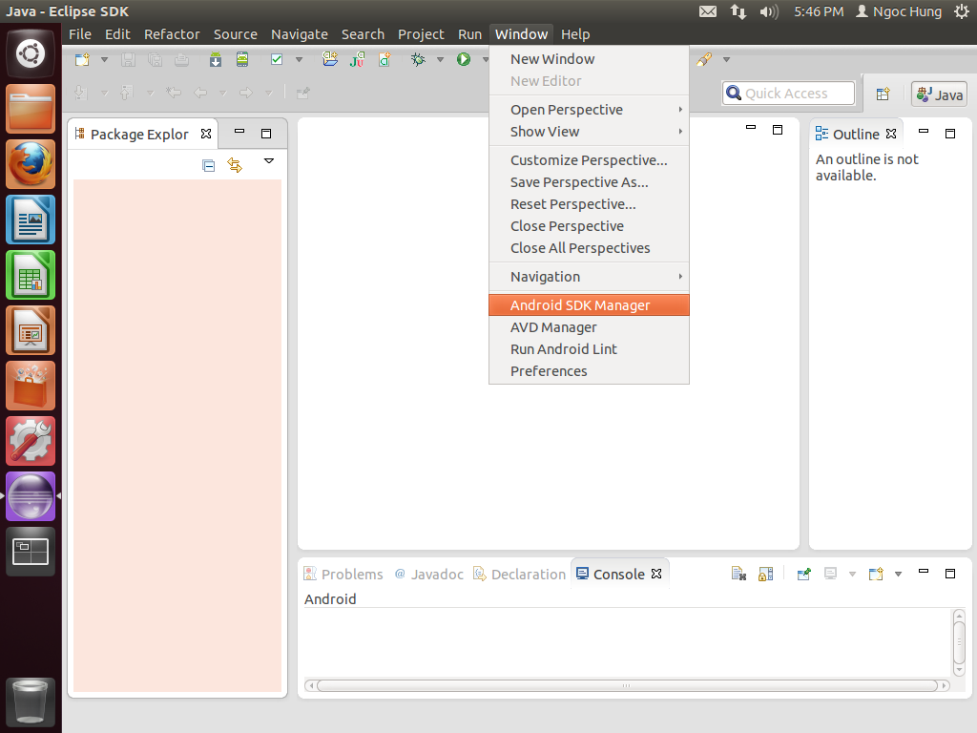
  - Tích chọn Android SDK Platform Tools & SDK Platform trong Android 2.2 (API 8).
  - Bấm Install 2 package...
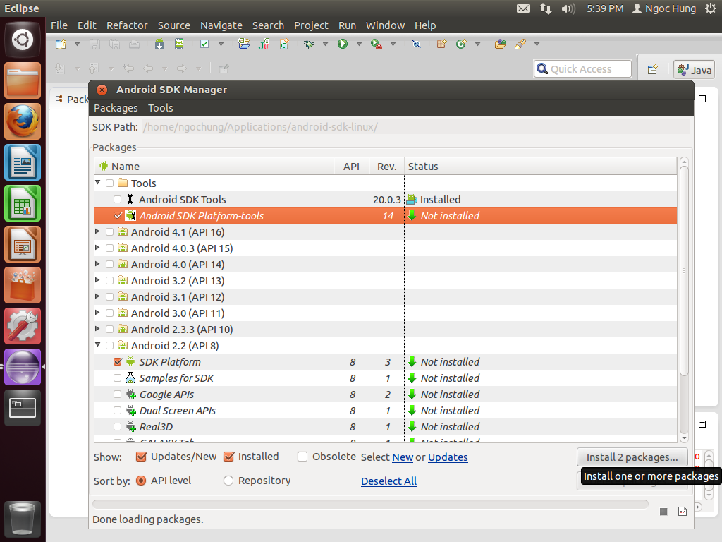
  - Màn hình tiếp theo hiển thị những gói sẽ được tải cài đặt. Chọn Accept All, bấm Install.
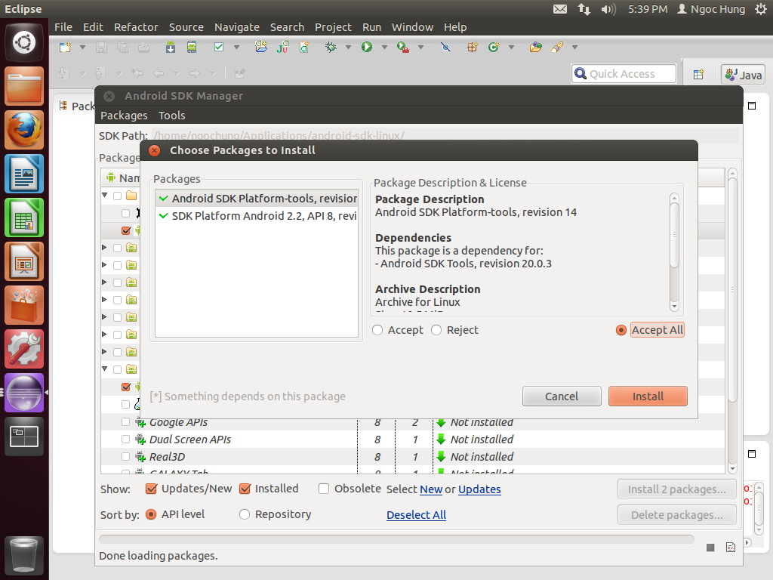
  - Sau khi cài đặt xong đóng hộp thoại Android SDK Manager lại.

Cấu hình cho điện thoại android:
  - Vào Settings hệ thống → Appication → Development.
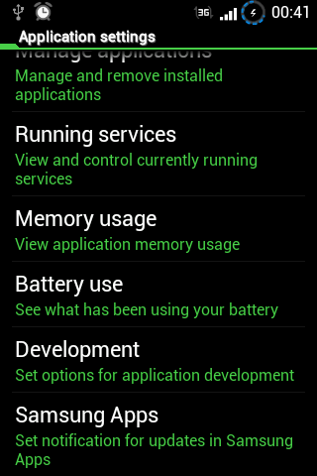
  - Tích chọn vào USB debugging và Stay awake.
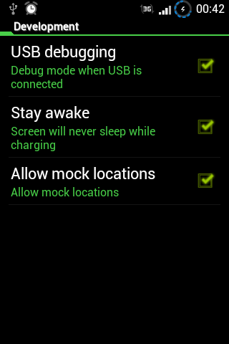
  - Cắm dây USB nối điện thoại vào máy tính

- Biên dịch:
Sau khi nhập mã nguồn (Import) vào Eclipse.
  - Chuột phải vào project FreshDocs, chọn Run As → Android Application (Ctrl+F11)
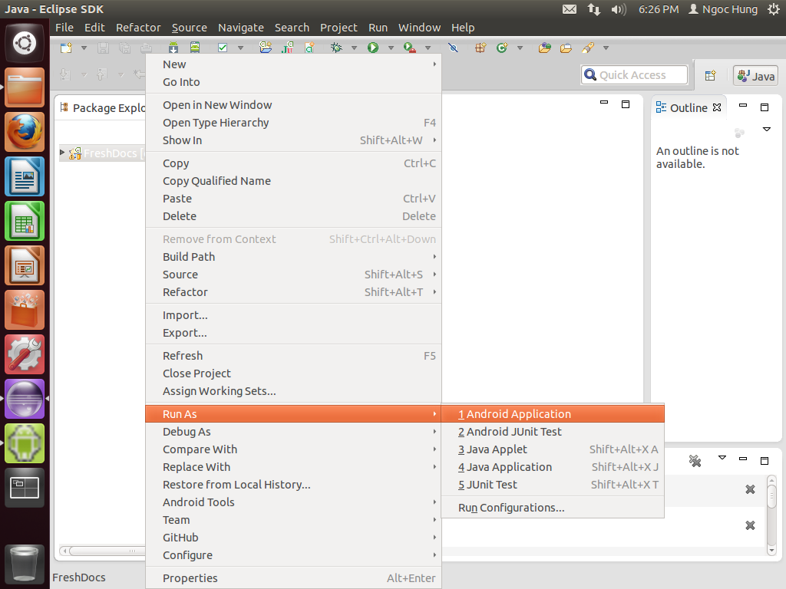
  - Mã nguồn đã được biên dịch lên thiết bị.
  - Ưu tiên sử dụng thiết bị thực (Hardware Devices).

